от 06.06.2020 года

Периодическое печатное издание Ускюльского сельсовета
Татарского района Новосибирской области

ПАМЯТКА
о запрете купания в неустановленных местах
Лето - замечательная пора для отдыха детей и взрослых. В теплые дни хочется отдохнуть у водоема, искупаться в реке или озере. Однако, беспечное поведение на водном объекте, неорганизованное и бесконтрольное купание таят в себе серьезную опасность.
Одной из основных причин гибели людей на водных объектах является купание в неустановленных местах. При нырянии в незнакомых местах можно удариться головой, потерять сознание и погибнуть. Детвора устраивает в воде игры, связанные с захватами других пловцов, плавает на бревнах, досках и самодельных плотах. Бесконтрольно купающиеся дети часто допускают переохлаждение тела, испытывают судороги, которые сводят руку, а чаще ногу или обе ноги, что может привести к гибели.
Помните, что на водоемах запрещено:
- купаться в необследованных водоемах, в местах, где выставлены щиты (аншлаги) с надписями о запрете купания;
- купаться в состоянии алкогольного опьянения;
- прыгать в воду с сооружений, не приспособленных для этих целей;
- загрязнять и засорять водоемы;
- плавать на досках, бревнах, лежаках, автомобильных камерах, надувных матрацах;
- приводить с собой животных в места массового отдыха населения на воде;
- управлять маломерным судном лицам в состоянии алкогольного и (или) наркотического опьянения.
Напоминаем, что купание граждан в водоемах, где оно запрещено, одна из основных причин гибели людей. Отдыхая на водоемах, не оборудованных в соответствии с требованиями безопасности, вы подвергаете свою жизнь серьезной опасности! Помните, что обязательное соблюдение всех правил поведения на воде – залог сохранения здоровья и спасения жизни многих людей!
Взрослые обязаны не допускать купание детей в неустановленных местах, плавание с использованием не приспособленных для этого средств (предметов). Безопасность детей на водных объектах обеспечивается правильным выбором и оборудованием места купания, систематической разъяснительной работой с детьми о правилах поведения на водных объектах и соблюдении мер предосторожности.
Требования к выбору места для купания в незнакомом водоеме:
Необходимо перед купанием обследовать водоем. Место, выбранное для купания, должно находиться на песчаном берегу и иметь удобный спуск к воде.
Нужно убедиться в том, что в месте, выбранном для купания, отсутствуют коряги, нет топляка, дно имеет постепенный уклон без ям и уступов, нет водорослей, острых камней и других опасных предметов бытового и технического мусора
Следует присмотреться к воде. Если она неспокойна, свивается в длинные жгуты - это означает, что тут могут оказаться подводные ямы, ключи, густые водоросли.
Выбрав место для купания, необходимо отметить пределы акватории, за которые запрещено заплывать.
Входить в воду нужно постепенно, осторожно, т.к. даже в знакомое место купания ночью течение могло принести различные предметы, которые могут создать серьезные проблемы.
Запрещается организовывать и проводить любые мероприятия на воде в зоне водозаборных станций, плотин, пристаней, причалов, переправ портов и других гидротехнических сооружений. Категорически запрещены любые мероприятия в зонах проведения любых гидротехнических работ, особенно взрывных.
Категорически запрещается подплывать к любым судам, как движущимся, так и стоящим на якорной стоянке, особенно к затопленным или частично затопленным плавсредствам и плавающему топляку, что смертельно опасно, особенно при волнении на водоеме и на течении. Движущиеся средние и крупные плавсредства создают водовороты, волны и затягивают под винты плавающих вблизи людей.
Использование на воде предметов, предназначенных для иных целей (надувных матрасов, автомобильных камер, надувных игрушек и т.д.) постоянно заканчивается трагедией, особенно если пользуется ими человек, не умеющий плавать.
Очень опасны путешествия по воде на самодельных плотах, плавающих деревьях, бревнах и иных предметах, представляющих собой хозяйственный и строительный мусор.
Важным условием безопасности на воде является как общая дисциплина, организованность, так и ответственность.
Соблюдение мер предосторожности - основное условие безопасности на воде, а умение плавать - главное требование безопасности проведения мероприятий на воде.

Уважаемые родители!
Не оставляйте детей без присмотра, не позволяйте им купаться в необорудованных местах.
К сожалению, в нашем городе не оборудованы официальные места для купания в силу различных причин. Но в связи с установившейся жаркой погодой, просьба соблюдать вышеперечисленные меры безопасности.
Привлечение родителей к ответственности за купание детей в неустановленных местах
В статье 125 Уголовного Кодекса Российской Федерации предусмотрены меры наказания для лиц, которые заведомо оставили без помощи ребенка, оказавшегося в ситуации, представляющей опасность для его здоровья или жизни, не имеющего возможность самостоятельно справиться с ситуацией в силу различных причин, в том числе, и возраста. Это касается тех случаев, когда родитель или иной взрослый имел реальную возможность и был обязан оказать необходимую помощь ребенку.
Сюда же относятся случаи с родителями, которые в силу беспечности позволяют себе оставлять малолетних детей без присмотра на улице, дома или в автомобиле. Под статью «Оставление в опасности» могут попасть и родители несовершеннолетних, которые позволяя своим детям гулять на улице позднее 22 часов, не обеспечили их безопасность, вследствие чего дети стали жертвами злоумышленников.
Статья 125 УК РФ «Оставление в опасности» предусматривает следующее:
выплату штрафа;•
обязательные и исправительные работы;•
тюремное заключение.•
Кодекс Административных правонарушений Статья 5.35.
Неисполнение родителями или иными законными представителями несовершеннолетних обязанностей по содержанию и воспитанию несовершеннолетних:
п 1. Неисполнение или ненадлежащее исполнение родителями или иными законными представителями несовершеннолетних обязанностей по содержанию, воспитанию, обучению, защите прав и интересов несовершеннолетних — влечет предупреждение или наложение административного штрафа в размере от ста до пятисот рублей.

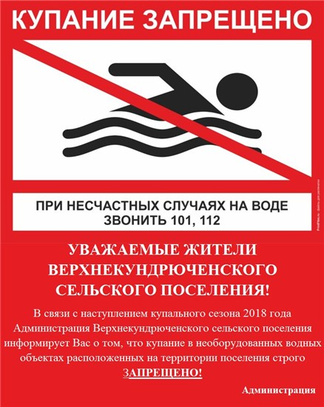

УВАЖАЕМЫЕ ЖИТЕЛИ УСКЮЛЬСКОГО СЕЛЬСОВЕТА!
В связи с наступлением купального сезона 2020 администрация Ускюльского сельсовета информирует Вас о том, что купание
в необорудованных водных объектах, расположенных на территории поселения строго ЗАПРЕЩЕНЫ!!!

Администрация Ускюльского сельсовета

Учредитель:  Администрация Ускюльского сельсовета | Адрес:  632132 с. Ускюль  Ул. Центральная 14 | Издатель:  Администрация Ускюльского сельсовета | Тираж 60 экз.  Тел. (383) 64 48 143

